87782416079
790424404166
СЕРЖАНОВА Алия Тажимуратовна,
«Шоғы Мұңалұлы атындағы №5 жалпы білім беретін мектеп» КММ
Қазақ тілі мен әдебиеті пәні мұғалімі.
Маңғыстау облысы, Мұнайлы ауданы

ТАЛАСБЕК ӘСЕМҚҰЛОВ «БЕКТОРЫНЫҢ ҚАЗЫНАСЫ» ӘҢГІМЕСІ

Оқу бағдарламасына сәйкес оқыту мақсаттары |  | 11.1.2.1 әдеби шығармадағы көтерілген мәселелерді қазіргі өмірмен байланыстырып, ұлттық мүдде тұрғысынан ашу.
Сабақтың мақсаттары |  | Оқушылар шығармада көтерілген мәселені анықтайды, қазіргі өмірмен байланыстырып талдайды. Көтерілген мәселені ұлттық мүдде тұрғысынан ашып жазады.
Бағалау критерийлері |  | -Шығарма мазмұнын түсінеді;  -Көтерілген мәселені анықтайды;  -Өмірмен байланыстырып талдайды.
Ойлау дағдыларының деңгейі: |  | Талдау, жинақтау
САБАҚ БАРЫСЫ
Сабақ кезеңі | Педагогтің іс-әрекеті |  | Оқушының іс-әрекеті | Бағалау | Ресурстар
Сабақтың басы  3 минут | Ұйымдастыру  - Оқушылармен амандасу;  - Оқушылардың сабаққа қатысын тексеру;  «Flippity» платформасы арқылы оқушыларды 3 топқа бөлу. |  | Оқушылар амандасады, кезекші оқушылардың сабаққа қатысы туралы мәлімет береді. |  | Интербелсенді тақта  «Flippity» платформасы
Өткен сабақты пысықтау  7 минут | «Kahoot» платформасы арқылы өткен сабақты пысықтау.  Жаңа сабақ тақырыбы мен оқу мақсаты таныстырылады. |  | Оқушылар ұялы телефондары арқылы өткен сабақ бойынша тест сұрақтарына жауап береді. | Дескриптор:  - Барлық сұраққа дұрыс жауап береді- 2 ұпай;  - 3-4 сұраққа қате жауап береді- 1 ұпай;  Барлығы – 2 ұпай  ҚБ: «Мадақтау сөз» әдісі | Интербелсенді тақта,  «Kahoot» платформасы,  ұялы телефон,  өзін-өзі бағалау парағы
Сабақ ортасы  12 минут | ТОПТЫҚ ТАПСЫРМА  1-топ  Әңгіменің мазмұны бойынша берілген кестені толтырыңыз.  2-топ  «Байырқа мен байлықта болғың келсе, жүрегіңнен құтыл. Бүгінгі бостандық, бүгінгі азаттық пен еркіндік – ақшада. Азат болғың келсе, ерікті болғың келсе, жүрегіңнен құтыл» деген Бекторының сөзін теріске шығарып, үш дәлел келтіріңіздер.  Азаттық, еркіндік ақшаға тәуелді емес.  1-дәлел:  2-дәлел:  3-дәлел:  3-топ  Біз өмір сүріп отырған қоғам келбетін көрсете отырып, жазушы қандай құндылықтарды дәріптейді? Әңгімеде көтерілген мәселелер бүгінгі қоғамда қалай көрініс табады? Бұл жалпы адамзаттық құндылықтардың адам өміріндегі маңызын түсіндіріңіздер. |  | Әр топ өздеріне берілген тапсырманы критерийге сай орындайды. | Дескриптор:  1-топ  - Шығармадағы әлеуметтік-қоғамдық мәселені анықтайды – 1 ұпай;  - Шығармадан үзінділер келтіріп, дәлелдейді – 1 ұпай;  Барлығы – 2 ұпай  2-топ  - Бекторының сөзін теріске шығарады – 1 ұпай;  - Дәлел келтіреді – 1 ұпай;  Барлығы – 2 ұпай  3-топ  - Шығармадағы құндылықтарды анықтайды – 1 ұпай;  - Өмірмен байланыстырып, маңызын түсіндіреді– 1 ұпай;  Барлығы – 2 ұпай  ҚБ: «Шапалақ» әдісі | 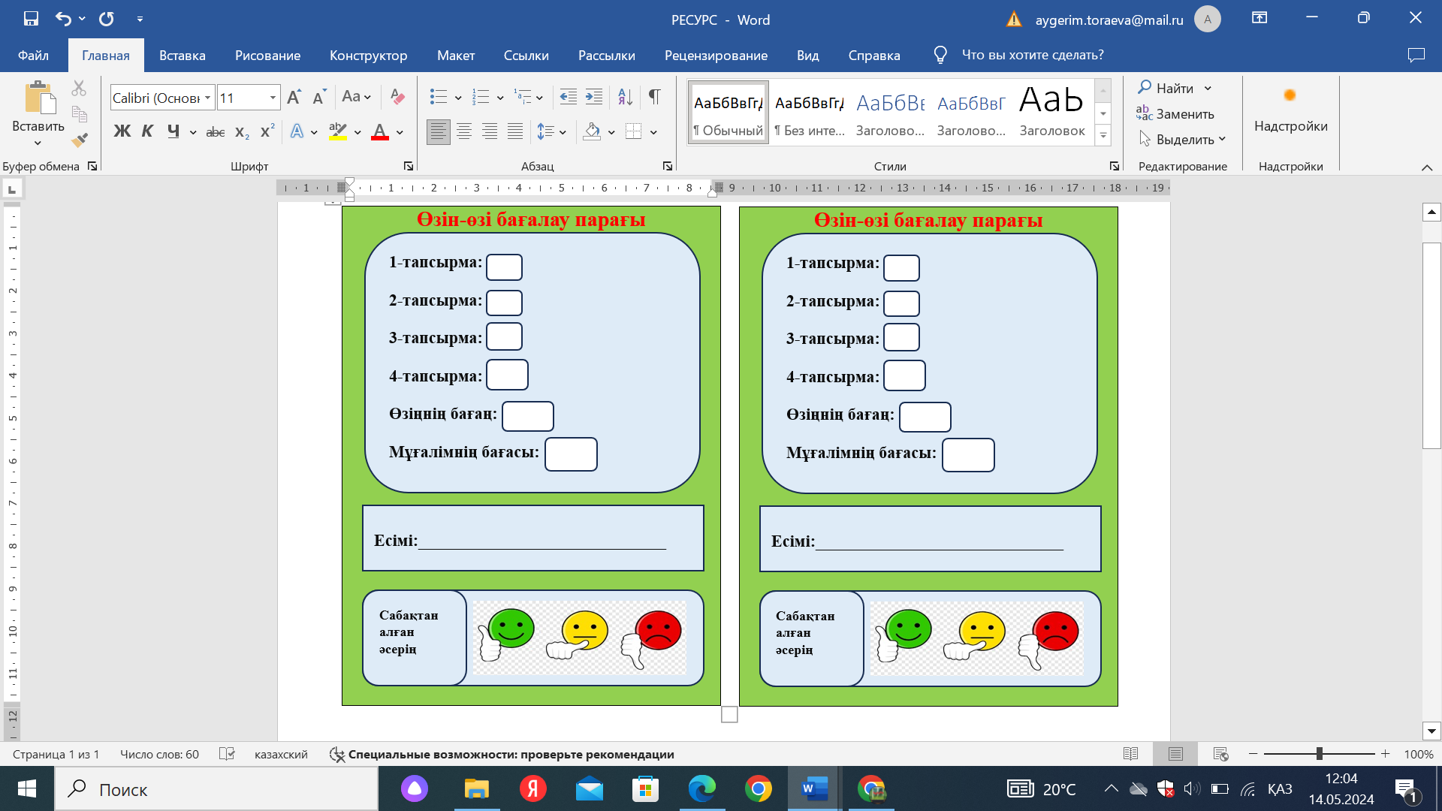  А3 парағы, маркер, стикер
  Әңгімеде қандай әлеуметтік-қоғамдық мәселелер байқадың-дар? | Оны қай үзінділермен дәлелдей аламын?
10 минут | ЖҰПТЫҚ ЖҰМЫС  1-жұп  Жүрек адам ағзасында қандай қызмет атқарады? Автордың жүректі басты идея ретінде алу себебі неде?  2-жұп  Шығармадағы көтерілген мәселе бүгінгі қоғамда қалай көрініс табады? Сендерге қандай ой салды? Жауабыңызды «Т кестесі» әдісі арқылы түсіндіріңіз.  3-жұп  Қайырболдының мәрмәр жүректі таңдағаннан кейінгі өмірін елестетіп көріңіздер. Бұрынғы Қайырболды мен мәрмәр жүректі Қайырболды диалогін құрастырыңыздар. Қандай өзгерісті байқадыңдар? Диалог барысында әңгімедегі кейіпкерлер сөзінен үзінді қолданыңдар. |  | Оқушылар жұптасып, берілген тапсырманы орындайды. | Дескриптор:  1-жұп  - Сұраққа жауап береді – 1 ұпай;  - Себебін анықтап, түсіндіреді – 1 ұпай;  Барлығы – 2 ұпай  Дескриптор:  2-жұп  - Өмірмен байланысын анықтайды – 1 ұпай;  - Қандай ой салғанын түсіндіреді – 1 ұпай;  Барлығы – 2 ұпай  Дескриптор:  3-жұп  - Диалог құрастырады– 1 ұпай;  - Кейіпкерлер сөзінен үзінді қолданады – 1 ұпай;  Барлығы – 2 ұпай
Сабақ соңы  10 минут | ЖЕКЕ ЖҰМЫС  «Бекторының қазынасы» әңгімесі бойынша «Егер ..., онда ..., өйткені ...» әдісімен кейіпкер туралы өзіндік ой-пікірлеріңді білдіріп, логикалық қорытынды жасаңдар.  Егер мен_____орнында болсам, онда мен  ____________________, өйткені____________ . |  | Оқушылар өз пікірлерін «Егер ..., онда ..., өйткені ...» әдісі арқылы жазады. | Дескриптор:  - Пікір білдіреді – 1 ұпай;  - Пікіріне дәлел жазады– 1 ұпай;  - Пікіріне мысал келтіреді– 1 ұпай;  - Қорытынды ойын жазады– 1 ұпай;  Барлығы – 4 ұпай  ҚБ: «Екі жұлдыз, бір тілек» әдісі
 |  |  | Оқушылар бағалау парағын бағалау тақсына жапсырады. |  | Бағалау тақтасы
Рефлексия  3 минут | «Шығармадан алған әсерім» әдісі  Сілтеме арқылы «Padlet» тақтасына өтіп,  берілген сөйлемдерге өз жауабыңызды жазыңыз.  Шығарма несімен ұнады? .........................................Сабақтан алған әсерің: .........................................  Түйінді ой: ......................................... |  | Сілтеме арқылы өтіп, «Padlet» тақтасына кері байланыс жазады. |  | «Padlet» тақтасы, ұялы телефон
Үйге тапсырма | Әңгімедегі мәңгілік құндылықтар туралы «Түске айналған фантастикалық шындық» тақырыбында шығармашылық жұмыс жазыңыздар. |  | Үй жұмысын күнделіктеріне түртіп алады.

